**Министерство науки и высшего образования Российской Федерации**

федеральное государственное автономное образовательное учреждение высшего образования

**«НАЦИОНАЛЬНЫЙ ИССЛЕДОВАТЕЛЬСКИЙ УНИВЕРСИТЕТ ИТМО»**

**ОТЧЕТ**

по лабораторной работе   
«Планирование безопасного путешествия в мультикультурной среде»

по дисциплине «**Культура безопасности жизнедеятельности**»

Автор:

Казимиров Андрей Геннадьевич

Факультет:

ПИиКТ

Группа:

P3114

Преподаватель: Черкасова М. О.



Санкт-Петербург, 2023

Вариант: Путешествие в Египет с заказом джиппинг-тура.

1. **Анализ района**

|  |  |
| --- | --- |
| Географическое положение | Египет занимает северо-восточную часть Африки и Синайский полуостров (Азия). Государство относится к странам Ближнего Востока.  Часовой пояс: UTC + 2 |
| Социальное и политическое устройство | Государство: Арабская Республика Египет  Валюта: Египетский фунт  Египет – унитарное гос-во. С формой правления – президентская республика.  Население: 95% Египтян |
| Климат | Египет в основном имеет жаркий пустынный климат. Климат, как правило, чрезвычайно сухой по всей стране, за исключением северного побережья Средиземного моря, на котором зимой выпадают осадки. Помимо редкости дождей, экстремальная жара в летние месяцы также является общей особенностью климата Египта, хотя дневные температуры более умеренные вдоль северного побережья.  Климатические показатели:  Среднегодовая температура +30 °C  Средняя температура в январе +20°C  Средняя температура в августе от +30°C до +40°C  Средняя скорость ветра от 4 до 6 м/с  Средняя влажность воздуха 59.54 %  Средняя температура воды от +18.2°C до +19.3°C |
| Туристские ресурсы | Основные показатели:   * Теплый климат * Море * Пустыни   Места притяжения (туристского интереса):   * Каранкский храм * Пирамиды Гизы * Долина царей * Абу-Симбел * Пирамида Хеопса * Луксорский храм * Большой сфинкс * Храм в филах * Храм Хатшепсут в Дейр эль-Бахри * Пирамиды в Саккаре * Плато Гиза * Мечеть Мухаммеда Али |
| Пассажирское сообщение | Из Санкт-Петербурга в Египет можно добраться на самолёте. |
| Выбор сезона и сроков путешествия | Лучшие месяцы для поездки в Египте это май, октябрь и ноябрь. Высокий сезон в Египте, когда самые дорогие туры - это конечно новогодние, майские и ноябрьские праздники. Также пользуется популярносью поздняя весна и осень. Любое другое время в Египте можно рассматривать как компромисс между капризами природы и желанием сэкономить. Но с учётом жаркого климата и переменных пустынных ветров. Для поездки я выбираю Апрель, потому что сезон начинается в Мае и будет не слишком жарко для поездок на джипах по пустыне, а зимние холодные ветра уже закончатся.  Планирую покататься в Хургаде, покататься на джипах по пустыне, посмотреть пирамиды Гизы.  **Сроками поездки выбираю:** 14- 21 апреля |

1. **Модель поведения и обеспечение личной безопасности**

|  |  |
| --- | --- |
| Риски | 1. Такси-мошенники  2. Обман на рынках  3. Воровство в общественных местах  4. Пищевые отравления  5. Тепловые и солнечные удары  6. Нарушение норм и правил поведения  7. Конфликты с местными жителям  8. Травмы при занятиях активными видами спорта  9. Религиозные и этнические особенности |
| Особенности поведения для обеспечения личной безопасности | 1.Пользоваться только проверенными сервисами такси  2.При посещении рынка попытаться узнать заранее средние цены и пытаться просмотреть как можно больше предложений  3.Очень внимательно смотреть за личными вещами. Стараться брать с собой минимальное количество денег и ценных вещей при выходе из отеля.  4. Стараться не есть по прибытии новые блюда, а дать время организму адаптироваться.  5. Стараться пить как можно больше воды и везде носить головной убор.  6. Соблюдать нормы и правила поведения.  7. Не вступать в конфликты с местными жителями. Не посещать спальные районы в позднее время суток.  8. Стараться быть как можно осторожными при использовании спортинвентаря. При возникновении травм не медленно из обработать.  9. Учитывать религиозные и этнические нормы данной страны. Не участвовать в спорах с местными жителями по данному поводу. |

**Задание 3. Подбор пакета страхования**

Моё путешествие проходит на территории другой страны с другим климатом и менталитетом, так же в моем путешествии под использоваться большое количество спортинвентаря.

Ниже привожу скрины расчёта страхового полиса «Ингосстрах»

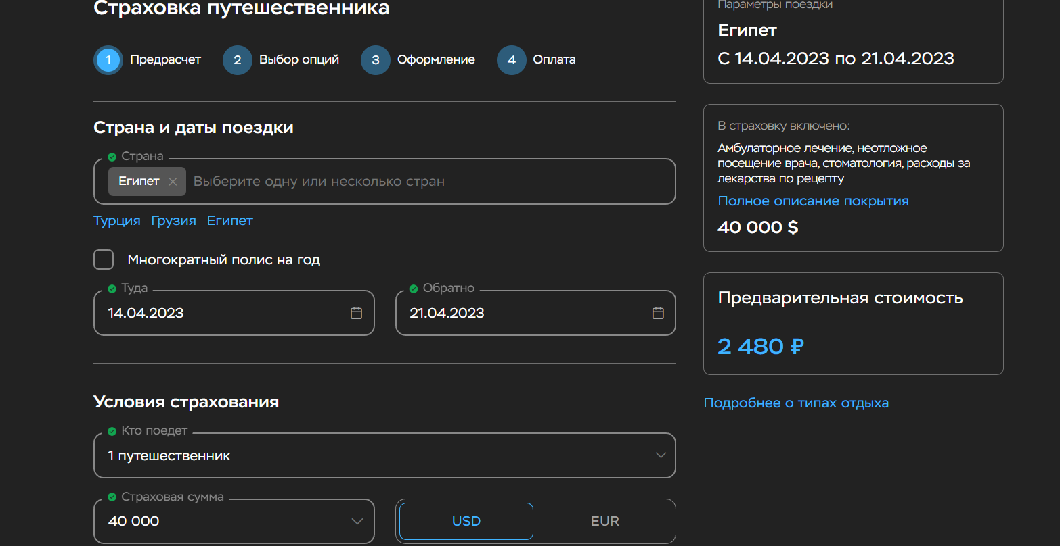

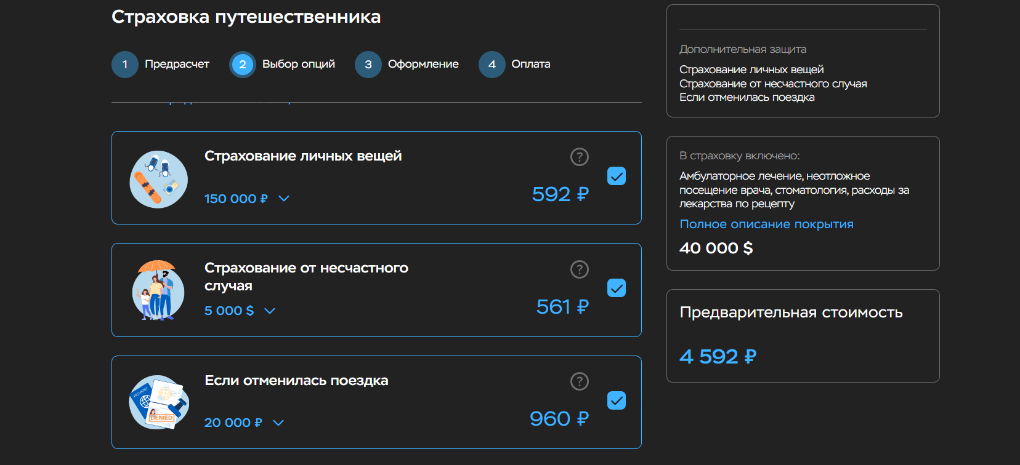

При расчете пакета страхования были введены данные с учетом наших планов и максимальных рисков. Из вышеприведенных скринов видно, что нам для занятий спортом подходит программа спорт, ее стоимость составит 2480 руб. С учётом дополнительных опций финальная стоимость пакета составила 4592 руб. Данный калькулятор не позволил нам сразу оформить страхование багажа в поездке, поэтому оформим его при покупке билетов на авиарейс.

**Задание 4. Чек-лист в путешествие**

|  |  |
| --- | --- |
| **Транспортировочное** | |
| Значок "Галочка1" со сплошной заливкой | *Рюкзак для документов и вещей который могут понадобиться в путшествии* |
| Значок "Галочка1" со сплошной заливкой | *Сумка с остальными вещами* |
|  | **Одежда/обувь** |
| Значок "Галочка1" со сплошной заливкой | *Кроссовки* |
| Значок "Галочка1" со сплошной заливкой | *Лёгкая ветровка* |
| Значок "Галочка1" со сплошной заливкой | *Комплект шорт* |
| Значок "Галочка1" со сплошной заливкой | *Несколько футболок* |
| Значок "Галочка1" со сплошной заливкой | *Комплект нижнего белья* |
| Значок "Галочка1" со сплошной заливкой | *Кепка* |
|  | **Бивуачное снаряжение** |
|  |  |
|  | **Документы** |
| Значок "Галочка1" со сплошной заливкой | *Загран паспорт* |
| Значок "Галочка1" со сплошной заливкой | *Страховой полис* |
| Значок "Галочка1" со сплошной заливкой | *Билеты на самолёт* |
| Значок "Галочка1" со сплошной заливкой | *Бронь отеля* |
|  | **Гигиена** |
| Значок "Галочка1" со сплошной заливкой | *Зубная паста* |
| Значок "Галочка1" со сплошной заливкой | *Зубная щётка* |
| Значок "Галочка1" со сплошной заливкой | *Кусок мыла* |
| Значок "Галочка1" со сплошной заливкой | *Влажные салфетки* |
|  | **Специальное снаряжение** |
| Значок "Галочка1" со сплошной заливкой | *Солнцезащитные очки* |
|  | **Гаджеты** |
| Значок "Галочка1" со сплошной заливкой | Ноутбук с зарядкой |
| Значок "Галочка1" со сплошной заливкой | Наушники |
| Значок "Галочка1" со сплошной заливкой | Телефон за зарядкой |
|  | **Прочее** |
| Значок "Галочка1" со сплошной заливкой | *аптечка* |

**Задание 5. Личная аптечка и экстренная помощь**

|  |  |  |  |
| --- | --- | --- | --- |
| **№** | **Наименование** | **Кол-во** | **Действие и способ применения** |
| *1* | *Пластырь* | *20* | *Для мозолей и мелких царапин* |
| *2* | *Солнцезащитный крем* | *1* | *Для предотвращения солнечных ожогов* |
| *3* | *Жаропонижающее* | *1 уп.* | *От перегрева и на случай болезни* |
| *4* | *Лекарство от желудка* | *2 уп.* | *Для предотвращения отравления едой и водой.* |
| *5* | *Средство против ожогов* | *1 уп.* | *Для лечения солнечный ожогов.* |